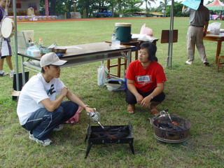
○ 說明：家長參與園遊會實況（95/09/30）
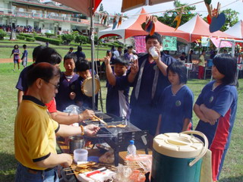
○ 說明：家長參與園遊會實況（95/09/30）

